**Турсынкулова Роза Аманбаевна**

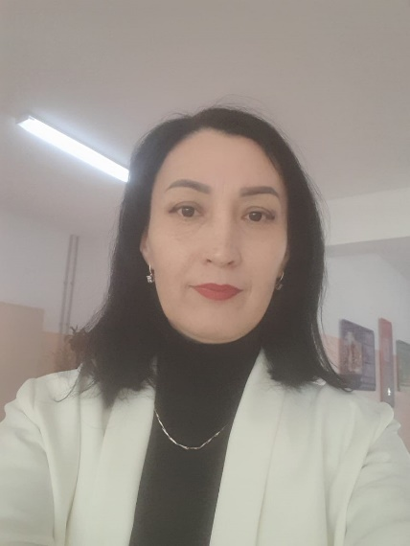

**Лауазымы:** Математика пәнінің мұғалімі

**Білімі:** Жоғары

**Бітірген оқу орны:** **М. Әуэзов атындағы Оңтүстік-Қазақстан университеті 1999-2004жж**

**Сабақ беретін пәні:**Математика,алгебра

геометрия

**Санаты:** «Педагог – модератор»

**Жалпы еңбек өтілі:** 25 жыл

**Карабалаева Салтанат Алтаевна**

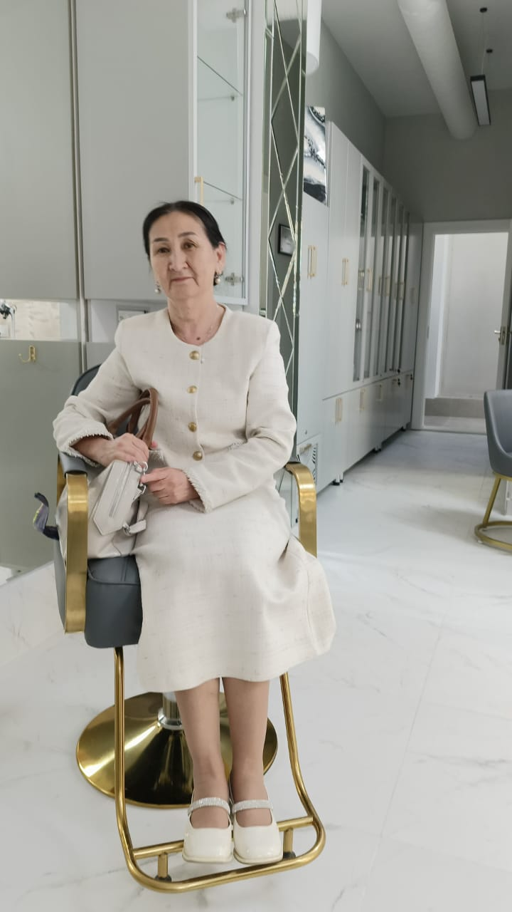

**Лауазымы:** Математика пәнінің мұғалімі

**Білімі:** Жоғары

**Бітірген оқу орны:** Шымкент педагогикалық институты 1981-1986 жж

**Сабақ беретін пәні:**Математика, алгебра геометрия

**Санаты:** «Педагог – зерттеуші»

**Жалпы еңбек өтілі:** 38 жыл

**Мадарбеекова Асель Аширкуловна**

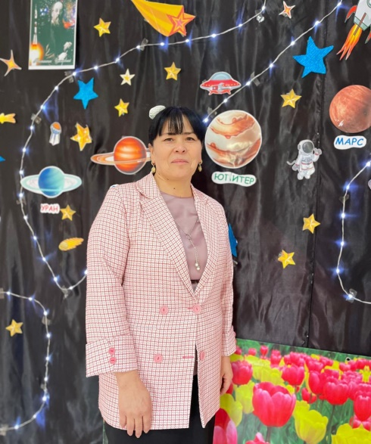

**Лауазымы:** Математика пәнінің мұғалімі

**Білімі:** Жоғары

**Бітірген оқу орны:** Аймақтық Әлеуметтік – Инновациялық университеті 2018-2020жж

**Сабақ беретін пәні:**Математика,алгебра,геометрия

**Санаты:** «Педагог –сарапшы»

**Жалпы еңбек өтілі:** 22 жыл 8 ай

**Мырзахасова Айгерим Махсимхановна**

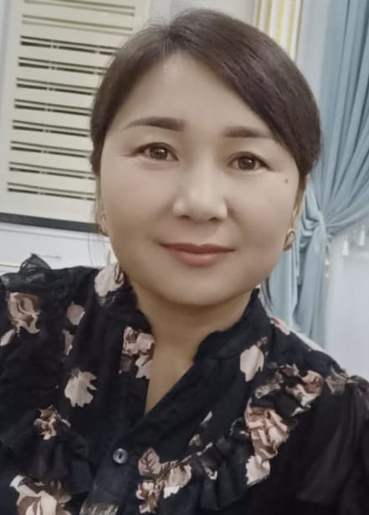

**Лауазымы:** Математика пәнінің мұғалімі

**Білімі:** Жоғары

**Бітірген оқу орны:** Қ.А.Ясауи атындағы Халықаралық Қазақ-Түрік Университеті 2003-2007 жж

**Сабақ беретін пәні:** Математика,алгебра, геометрия

**Санаты:**  «Педагог – зерттеуші»

**Жалпы еңбек өтілі:** 17 жыл

**Қалмақан Арайнұр Сырлыбайқызы**

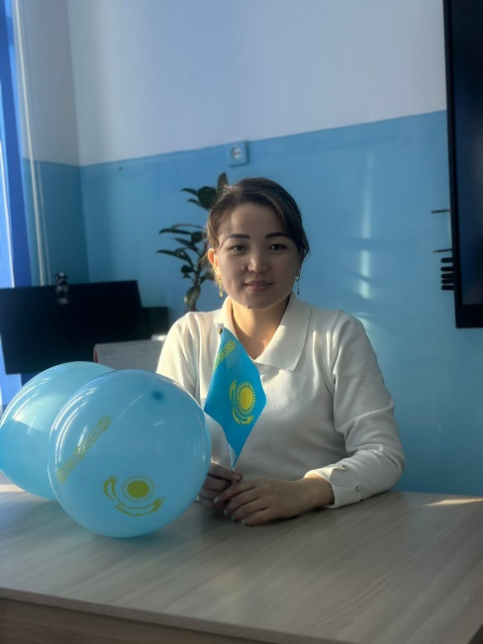

**Лауазымы:** Математика пәнінің мұғалімі

**Білімі:** Жоғары

**Бітірген оқу орны:** **М. Әуэзов атындағы Оңтүстік-Қазақстан университеті 2010-2014жж**

**Сабақ беретін пәні:**Математика,алгебра

геометрия

**Санаты:** «Педагог – модератор»

**Жалпы еңбек өтілі:** 10 жыл

**Тургумбаева Динара Сазанбековна**

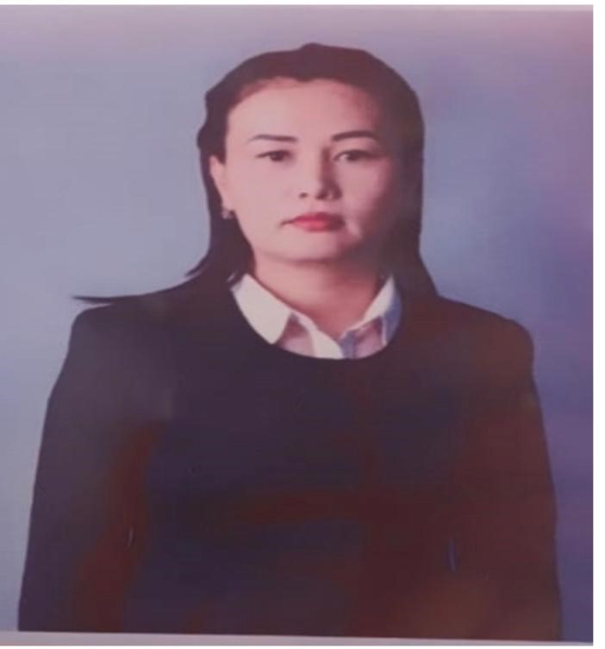

**Лауазымы:** Математика пәнінің мұғалімі

**Білімі:** Жоғары

**Бітірген оқу орны:** **М. Әуэзов атындағы Оңтүстік-Қазақстан университеті 2002-2006жж**

**Сабақ беретін пәні:**Математика,алгебра

геометрия

**Санаты:** «Педагог – сарапшы»

**Жалпы еңбек өтілі:** 18 жыл

**Болатова Бибигул Бухарбаевна**

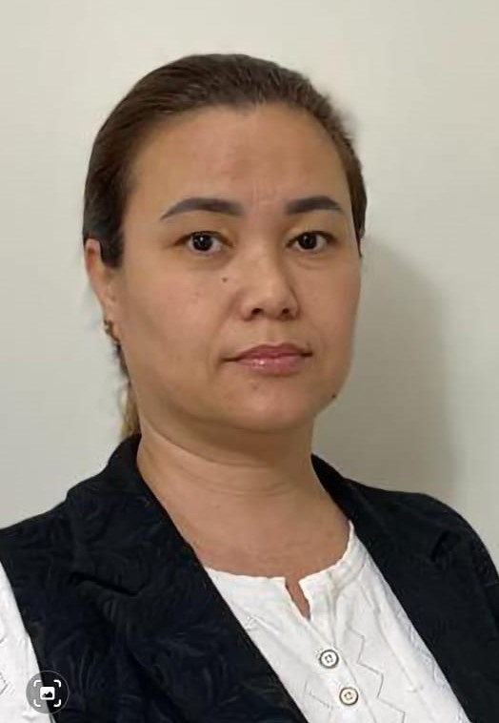

**Лауазымы:**Математика пәнінің мұғалімі

**Білімі:**Жоғары

**Бітірген оқу орны:**Қ.А.Ясауи атындағы Халықаралық Қазақ-Түрік Университеті 1998-2002 жж

**Сабақ беретін пәні:**Математика,алгебра, геометрия

**Санаты:**«Педагог – зерттеуші»

**Жалпы еңбек өтілі:**29 жыл